

倾角监测仪
HR-QJ001

用
户
手
册

宏瑞节能环保科技有限公司
二0二一年一月

一．产品简介
HR-QJ001型是一款数字输出型 MEMS 倾角传感器，采用远程数据传输。内置双通道地球引力倾斜单元，通过测量静态重力加速度，转换为角度值输出，从而可以测量出传感器相对于水平面的倾斜角度，内置工业级 MCU 控制系统，使传感器输出得到二次修正，确保角度值准确，精度可达 0.1°，分辨率 0.01° 。
该产品使用简单，操作方便，支持多种通讯方式，方便用户直接集成到系统里，或者通过配套的上位机直接观测数据。

二．生产执行标准参考
●倾角传感器生产标准：GB/T 191SJ20873-2003 倾斜仪、水平仪通用规范
●倾角传感器计量院校准标准：JJF1119-2004 电子水平仪校准规范
●陀螺加速度测试标准：QJ 2318-92 陀螺加速度计测试方法
●产品环境试验检测标准：GJB150
●电磁抗干扰试验标准：GB/T 17626

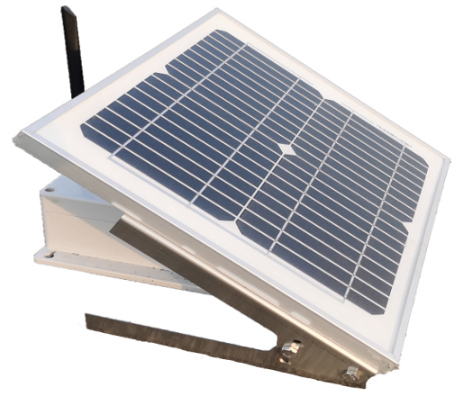
三．技术参数

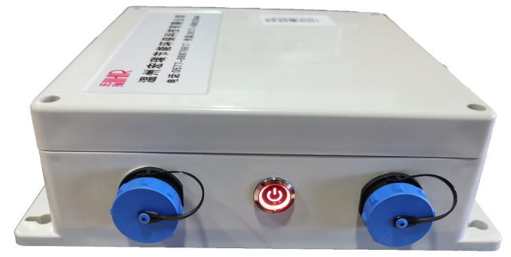

产品外观
额定电压：DC12V 额定电流：80mA 电池容量：12V 6000mAH
尺寸：230mm * 185mm * 60mm 重量：2.2 Kg
防护等级：IP65 工作温度：-45～+85℃
精度： 0.1° 分辨率： 0.01°
太阳能板：12V 20W 尺寸：420mm * 350mm * 17mm
通讯：LoRa传输距离2公里。

四．功能与设置

1.网络结构
本产品采用LoRa 二级网络向集中采集器汇总数据，再由集中器通过4G向服务器发送数据，云服务器存储数据通过应用程序或网页向用户展示各单位倾角变化情况。
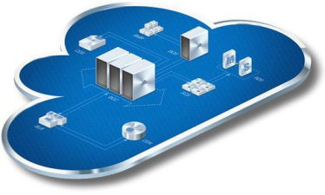





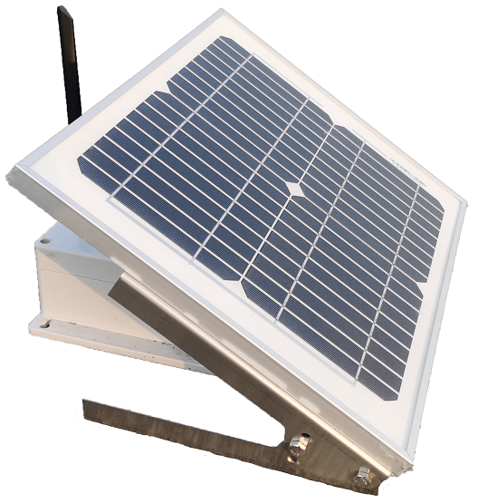
倾角仪D
倾角仪A
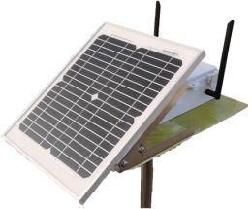

倾角仪C
倾角仪B

网络拓扑图
集中采集器信号可以覆盖半径2公里内的最多255台同类设备。当多个采集器处在同一个同一个覆盖范围或相邻范围，设置不同通讯信道以避免相互干扰。

2.倾角仪安装调试
安装倾角仪必须按照设备标签上的指示，按东西方向对应安装。
X轴：大于0表示设备向西倾斜，小于0表示设备向东倾斜。
Y轴：大于0表示设备向北倾斜，小于0表示设备向南倾斜。
位置确定后打上膨胀螺丝进行固定。
当倾角仪安装完毕后，进行地址调试和相对零点调试。步骤如下：
第一步：使用匹配的航空接口通讯线，接入开关右侧（开关面向人员）的航空接口。
第二步：将通讯线接入电脑。并关闭设备开关。
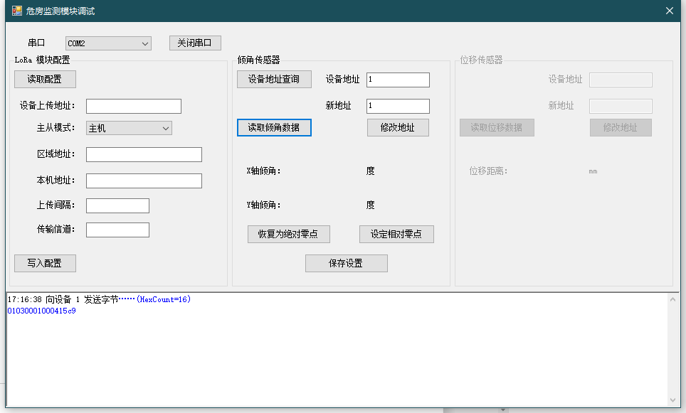
第三步：打开配置软件，界面如下。

配置软件界面
选择相应串口，点击打开串口。如已知晓设备地址，直接输入到倾角传感器栏目下的设备地址框（默认地址为01）。不知道地址点击地址查询可获取地址。
修改地址：在新地址栏中输入地址，点击修改。
设置相对零点：点击设定相对零点即可。
注意：处于同一个二级网络下的各个倾角仪地址各不相同。

五．软件平台

图1 登录界面
1.输入账号，密码后点击登录（未登录管理员账号）会进入企业管理界面，能对倾角监测仪进行数据监测和历史数据查询等操作。

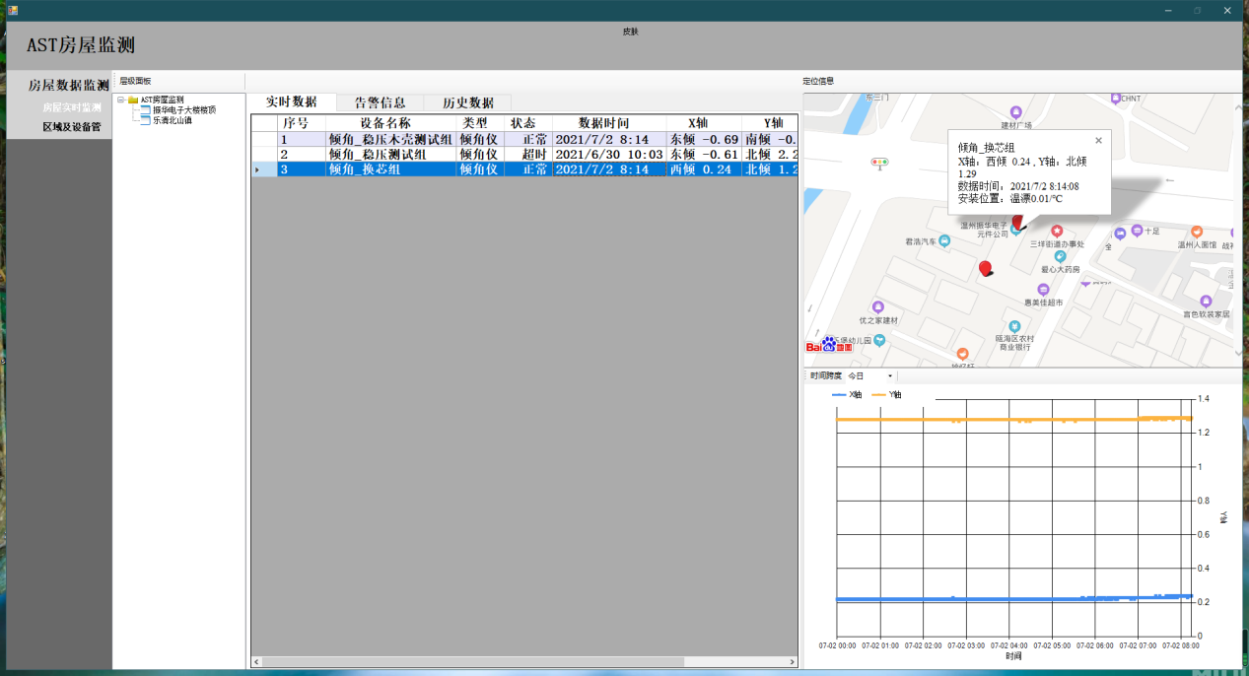
图2 操作界面1
2.选择房屋实时监测后，再选择监测地区和检测设备，就可立即查询现场数据。
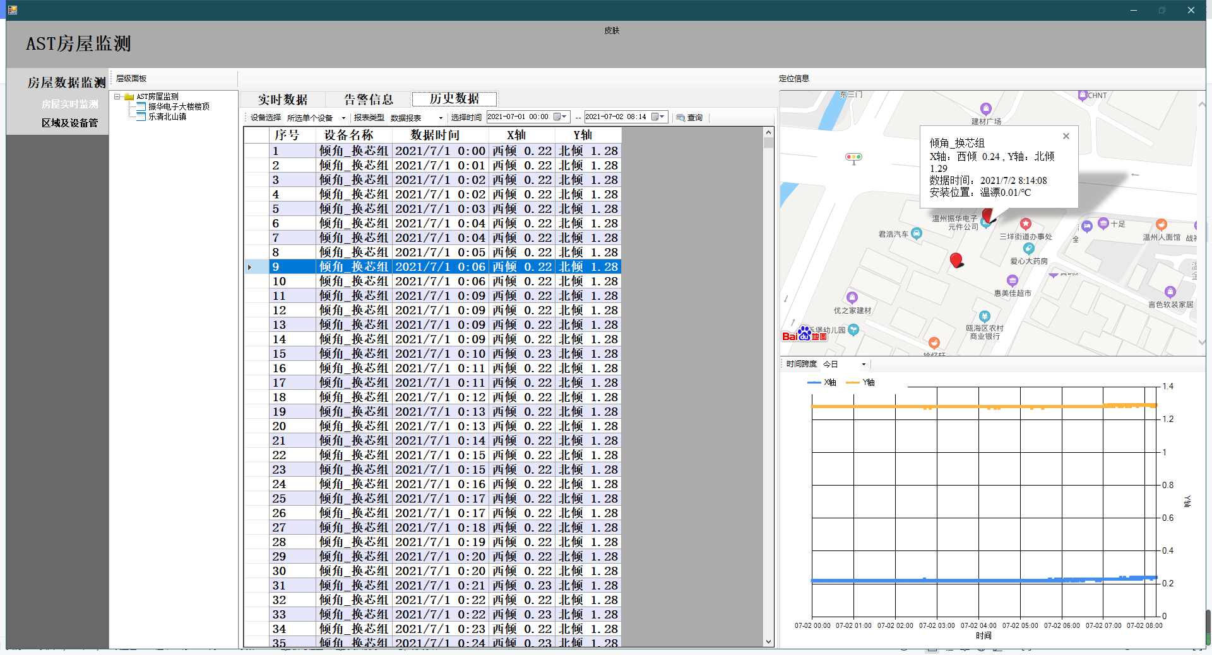
图3 操作界面2
3.选择监测地区和检测设备，再点击历史数据，就可立即查询该设备历史数据。

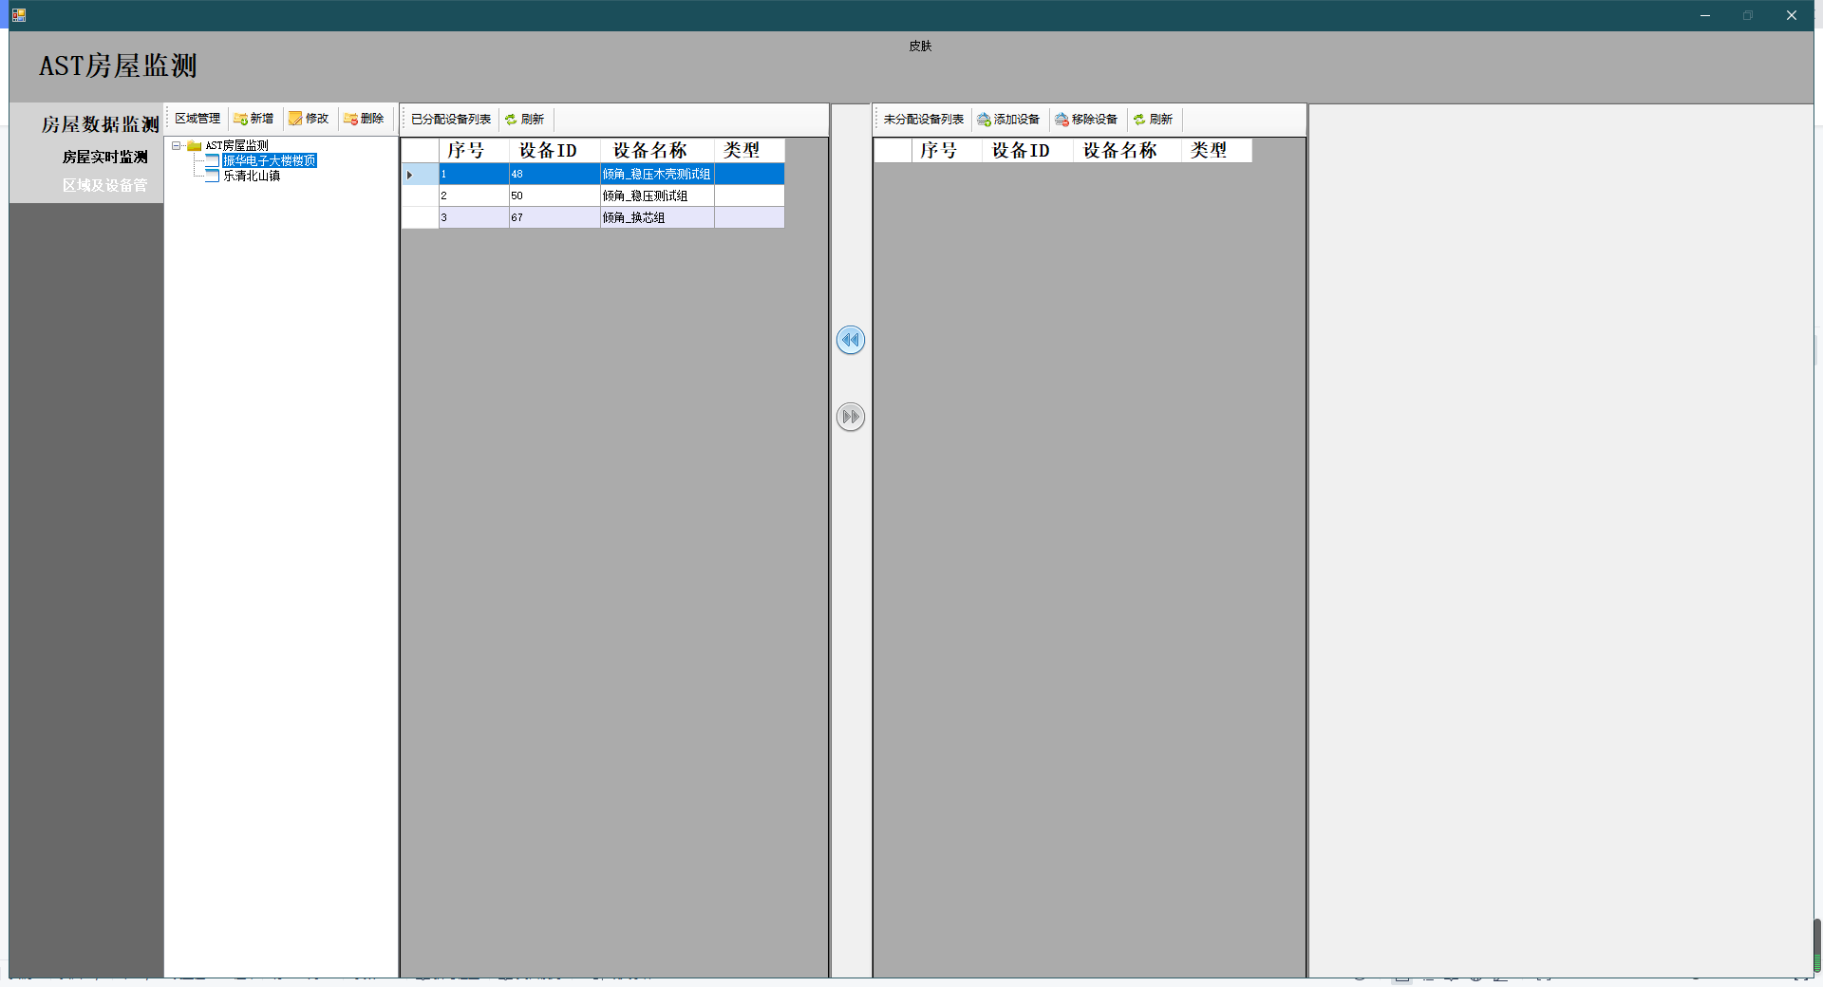
图4 权限管理界面
4.登录超级管理员账号才能使用权限管理界面，赋予用户数据查询权限。

